SISTEMA DE RESERVA DE QUADRAS ESPORTIVAS
ALUNOS: Djenifer Wacheisk, Guilherme Izidoro da Silva e Vinicius Borges

1. Contexto e visão do produto
Visão do produto
- Para: praticantes de esportes, clientes e administradores de centros esportivos e quadras.
- Que necessita de: uma forma rápida, prática e organizada de consultar a disponibilidade e realizar reservas de quadras esportivas, evitando conflitos de horários e processos manuais.
- O ArenaReserva é um: sistema web de gerenciamento e reserva de quadras esportivas.
- Que oferece: agendamento online, consulta de disponibilidade em tempo real, gerenciamento de reservas e controle das quadras em uma única plataforma.
- Diferente de: reservas feitas por telefone, WhatsApp, planilhas ou anotações em papel.
- Nosso produto entregará: uma solução intuitiva, segura e eficiente, com atualização em tempo real, confirmação automática das reservas, redução de conflitos de agendamento e melhor experiência para clientes e administradores.

Público-alvo
O sistema tem dois tipos de usuário: o cliente, que consulta a disponibilidade das quadras e faz reservas, e o administrador do centro esportivo, que cadastra quadras, define horários de funcionamento, gerencia as reservas e acompanha relatórios de utilização.
2. Requisitos do software
Requisitos funcionais
Código | Requisito Funcional
RF01 | O sistema deve permitir o cadastro de usuários.
RF02 | O sistema deve permitir que usuários realizem login.
RF03 | O sistema deve permitir a recuperação de senha.
RF04 | O sistema deve listar todas as quadras disponíveis.
RF05 | O sistema deve exibir os horários disponíveis de cada quadra.
RF06 | O usuário deve poder realizar uma reserva de quadra.
RF07 | O usuário deve poder cancelar uma reserva, respeitando as regras definidas.
RF08 | O sistema deve impedir reservas em horários já ocupados.
RF09 | O administrador deve poder cadastrar, editar e excluir quadras.
RF10 | O administrador deve gerenciar as reservas realizadas.
RF11 | O sistema deve permitir consultar o histórico de reservas do usuário.
RF12 | O sistema deve enviar uma confirmação da reserva ao usuário (na tela ou por e-mail).
RF13 | O administrador deve visualizar relatórios de utilização das quadras.
RF14 | O sistema deve permitir pesquisar quadras por modalidade esportiva.

Requisitos não funcionais
Código | Requisito Não Funcional
RNF01 | O sistema deverá possuir interface simples e intuitiva.
RNF02 | O tempo de resposta das operações não deverá ultrapassar 3 segundos em condições normais de uso.
RNF03 | O sistema deverá utilizar autenticação por login e senha.
RNF04 | As senhas dos usuários deverão ser armazenadas de forma criptografada.
RNF05 | O sistema deverá funcionar nos principais navegadores (Chrome, Edge e Firefox).
RNF06 | O sistema deverá ser responsivo para computadores, tablets e smartphones.
RNF07 | O banco de dados deverá garantir a integridade das informações das reservas.
RNF08 | O sistema deverá estar disponível durante todo o horário de funcionamento do estabelecimento.
RNF09 | O sistema deverá utilizar banco de dados MySQL.
RNF10 | O backend deverá ser desenvolvido em Node.js com Express.
RNF11 | O frontend deverá ser desenvolvido utilizando HTML, CSS e JavaScript (ou React, caso adotado no projeto).
RNF12 | O sistema deverá impedir acessos não autorizados às áreas administrativas.

Requisitos não funcionais em destaque (aula 3)
Dos requisitos acima, cinco se destacam por representar categorias de qualidade diferentes:
Categoria | Código | Descrição
Usabilidade | RNF01 | Interface simples e intuitiva.
Desempenho | RNF02 | Tempo de resposta não deve ultrapassar 3 segundos.
Segurança | RNF04 | Senhas armazenadas de forma criptografada.
Confiabilidade | RNF07 | Integridade das informações das reservas.
Portabilidade | RNF06 | Responsivo em computadores, tablets e smartphones.
3. Padrão de arquitetura
O ArenaReserva usa dois padrões de arquitetura juntos: cliente-servidor, no nível macro, e arquitetura em camadas dentro do backend.
Cliente-servidor
O frontend (Angular) consome uma API REST feita em Node.js/Express, que acessa o banco de dados. Com essa separação, o frontend e o backend podem evoluir de forma independente, e a mesma API poderia futuramente atender outro cliente, como um aplicativo mobile.
Arquitetura em camadas
Dentro do Serviço de Reservas, o código é organizado em três camadas:
- Controller — recebe as requisições HTTP e chama a camada de serviço.
- Service — aplica as regras de negócio: conflito de horário, cálculo de valores, pagamento e notificações.
- Repository — acessa o banco de dados, sem expor esses detalhes para as outras camadas.
Essa divisão separa bem as responsabilidades e facilita testar cada parte separadamente, além de seguir a forma como o Node.js/Express já organiza rotas, serviços e acesso a dados. Para falar com sistemas externos (gateway de pagamento e envio de e-mail), foi usado também um padrão de isolamento: os componentes PagamentoClient e NotificacaoClient concentram essa comunicação, de forma que trocar de provedor não afete as regras de negócio.
4. Modelo C4
A arquitetura do ArenaReserva é representada em três níveis — contexto, contêineres e componentes —, além de um diagrama de classes com as principais entidades do domínio.
C1 — Diagrama de contexto
O ArenaReserva como uma caixa única, o cliente que interage com ele e o sistema de pagamento externo, acionado na confirmação de uma reserva.
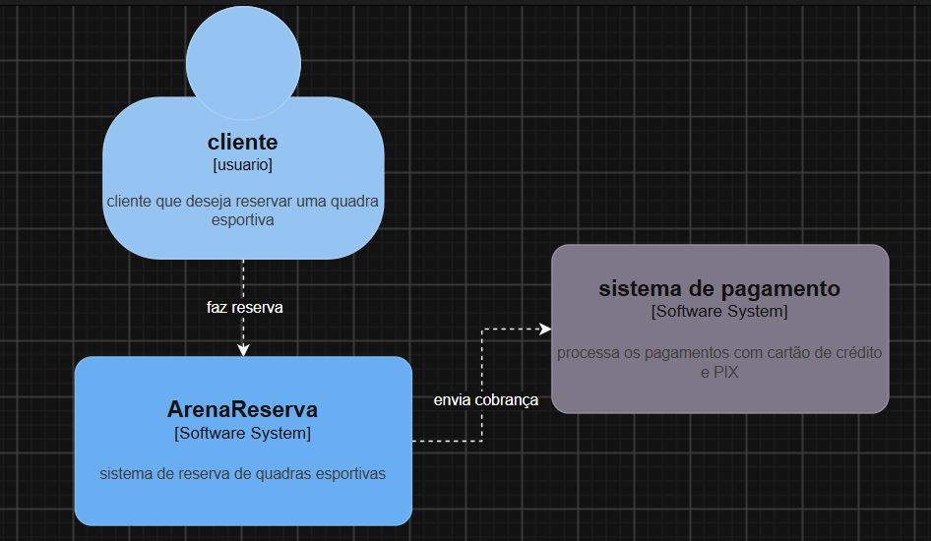

C2 — Diagrama de contêineres
As unidades que compõem o sistema: o sistema web (Angular), a API (Node.js), o Serviço de Reservas (Node.js) e o banco de dados.
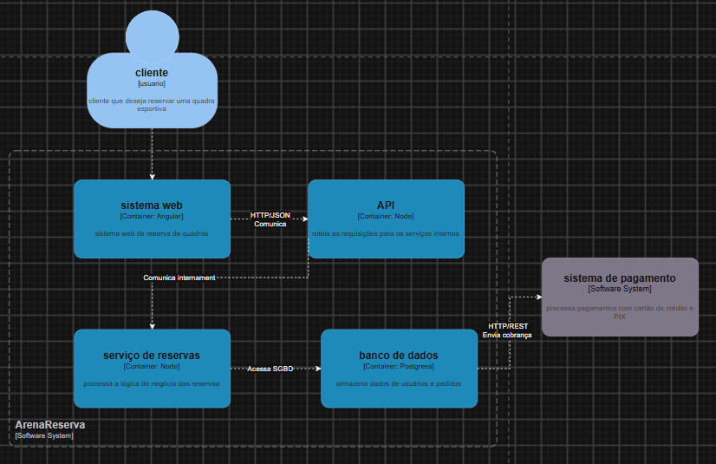

C3 — Diagrama de componentes
Os componentes internos do Serviço de Reservas, organizados nas camadas Controller, Service e Repository, mais os clients de integração com pagamento e e-mail.
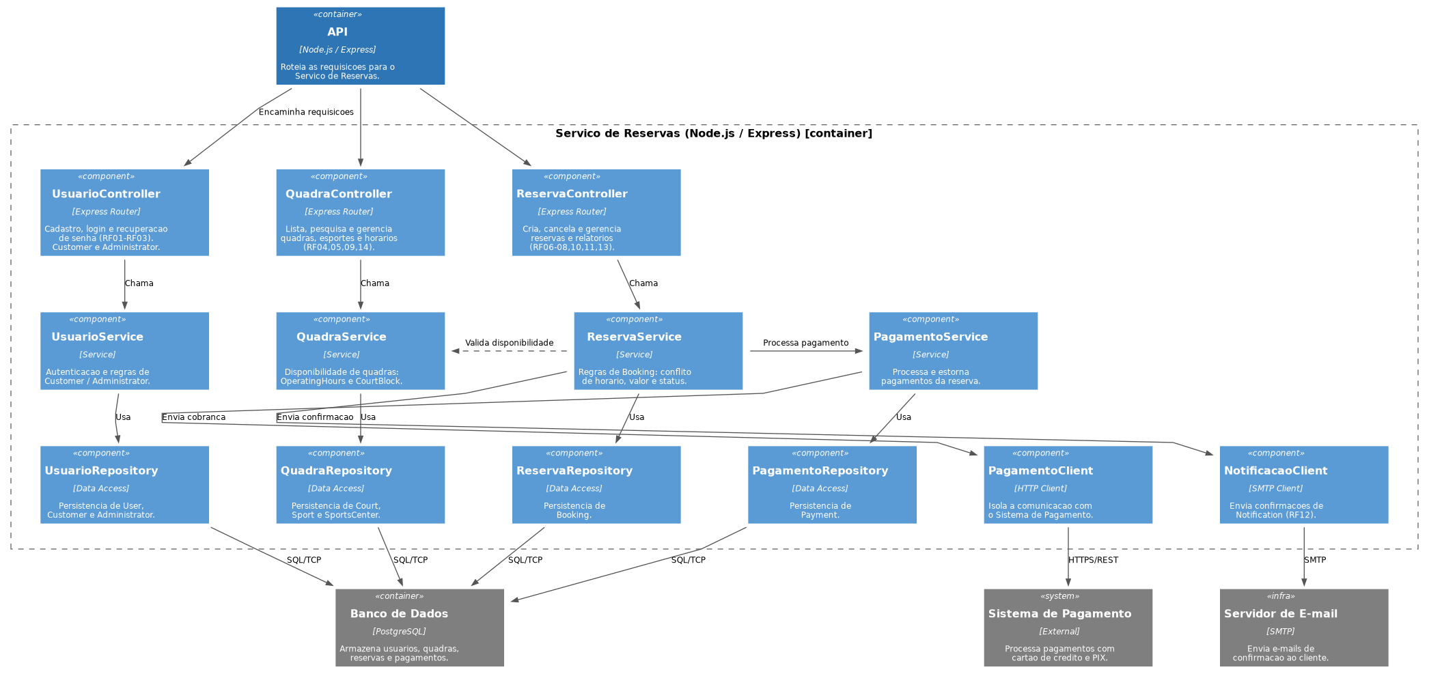

5. Diagrama de classes
As principais entidades do domínio e como se relacionam: usuários (User, Customer, Administrator), quadras (SportsCenter, Court, Sport, OperatingHours, CourtBlock), reservas (Booking), pagamentos (Payment) e notificações (Notification).
